Lab-5 Basic RIP Configuration and Analysis
学号：110221981 姓名：刘方坤晗 行政班级：07022204
- Lab-5-1: Basic RIPv1 Configuration
Q5-1.1~5-1.8：
- 创建的拓补图如下：
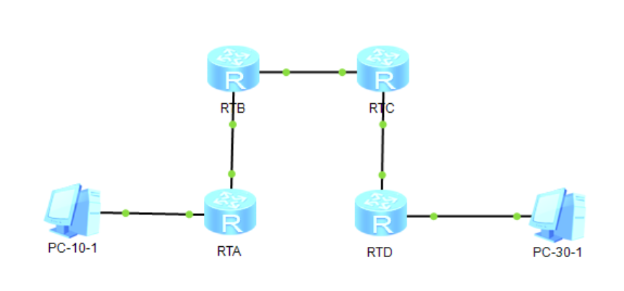
- RTA的IP路由表如下：
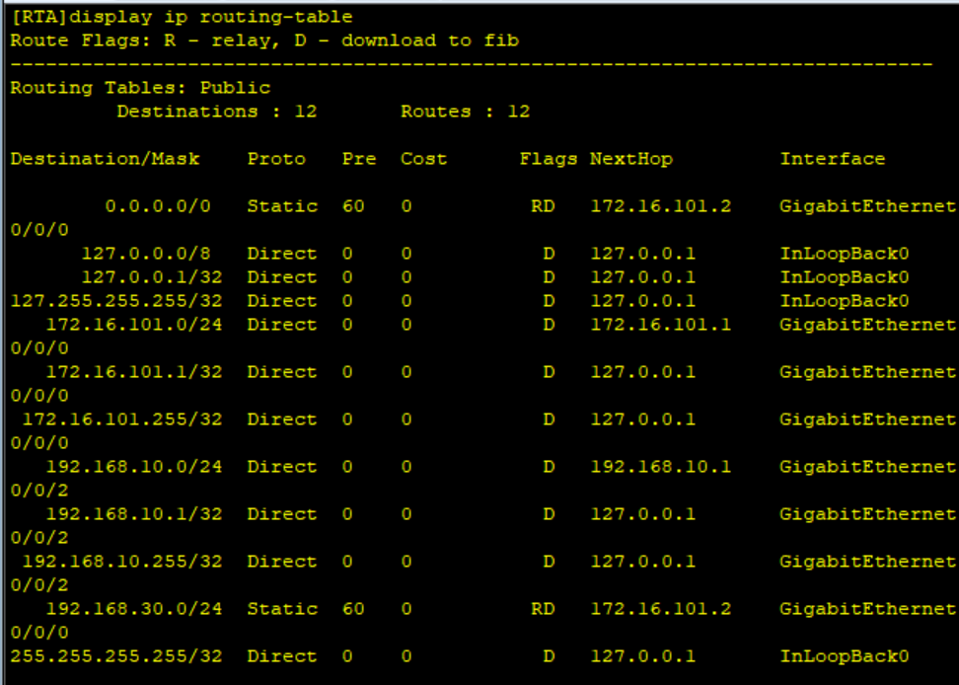
- RTB的IP路由表如下：
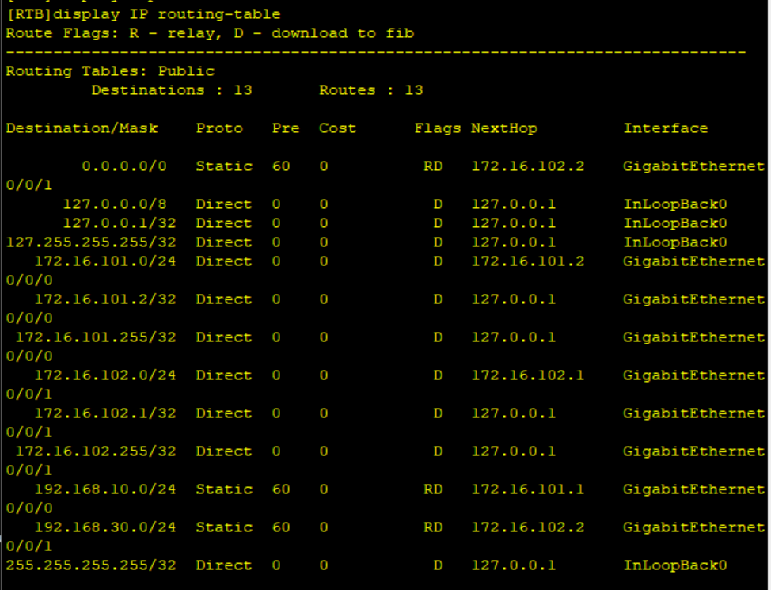
- RTC的IP路由表如下：
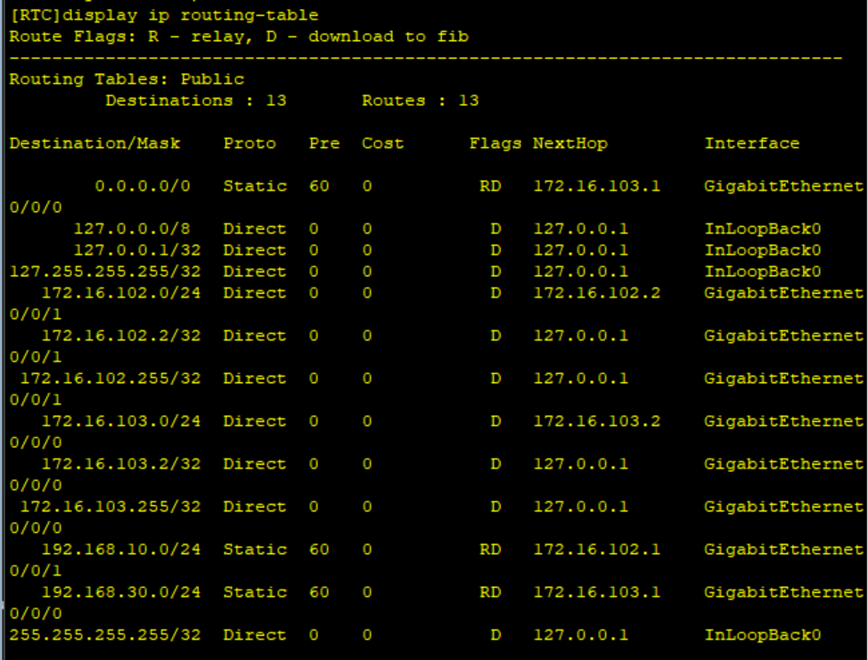
- RTD的IP路由表如下：
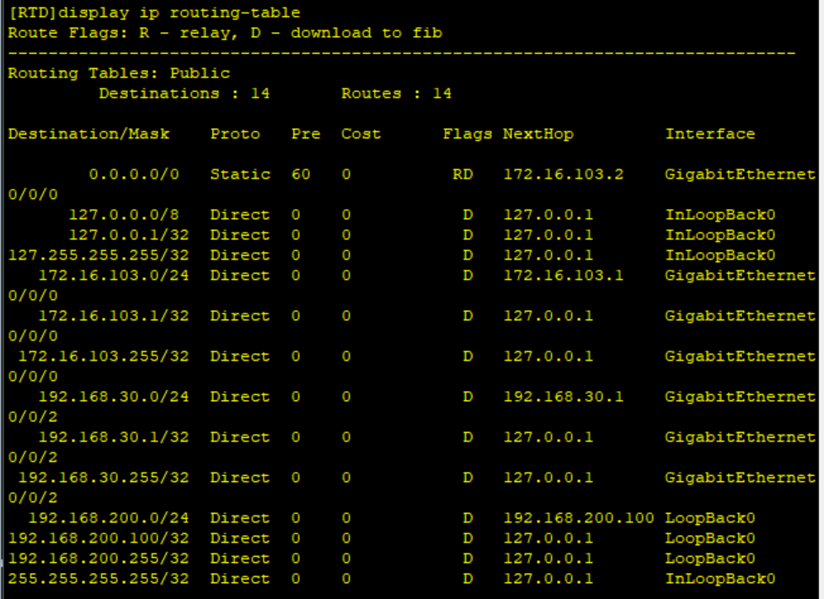
- PC-10-1和PC-30-1可以互相ping通，结果截图如下：
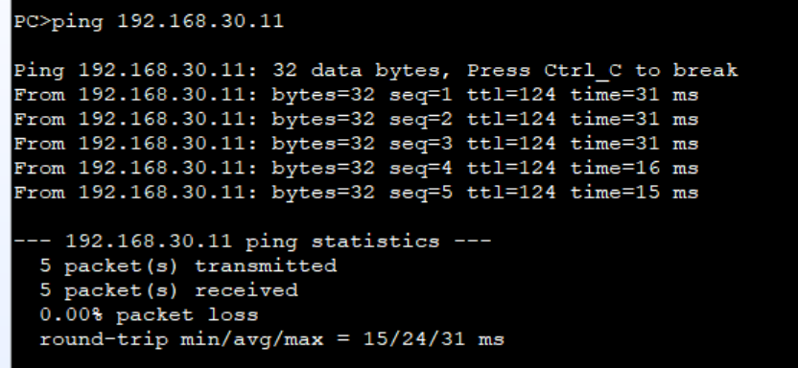
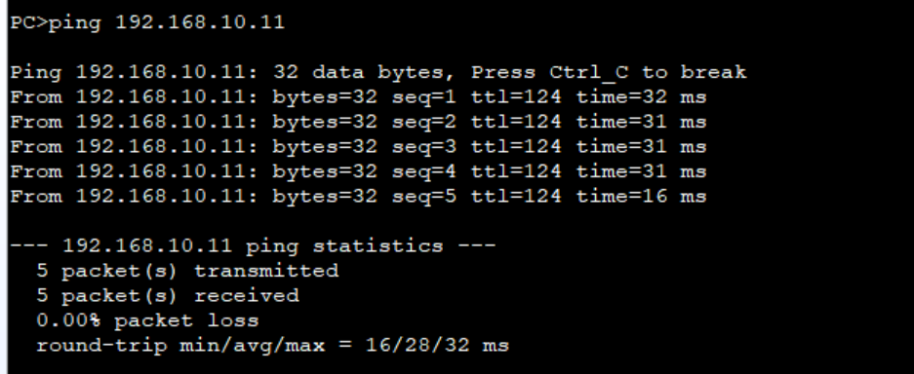
- PC-10-1和loopback 0 可以互相ping通，结果截图如下：
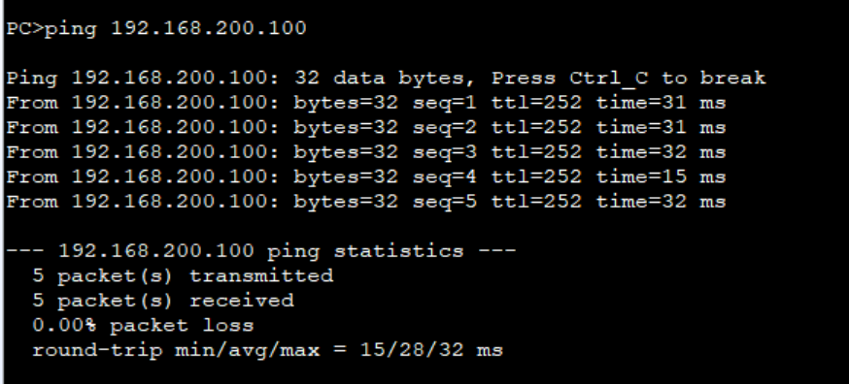
- PC-10-1上“tracert 192.168.30.11”命令的结果截图如下：
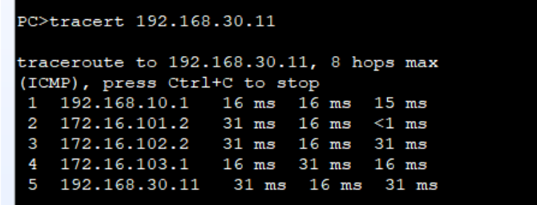

Q5-1.9~5-1.14
- 一共有两种RIPv1报文类型，分别是Request（路由器启动时主动请求邻居的路由表）和Response（周期性或触发更新的路由表广播）
- RIPv1默认大约每隔30s发送一次路由更新
- RIPv1使用的是UDP协议，源端口和目的端口均为520
- RIPv1更新报文的目的IP地址为255.255.255.255，是广播地址
- 单条RIPv1更新报文最多包含25条路由，每条路由包含AFI标识地址类型、目标网络IP地址、Metric跳数等字段，截图如下：
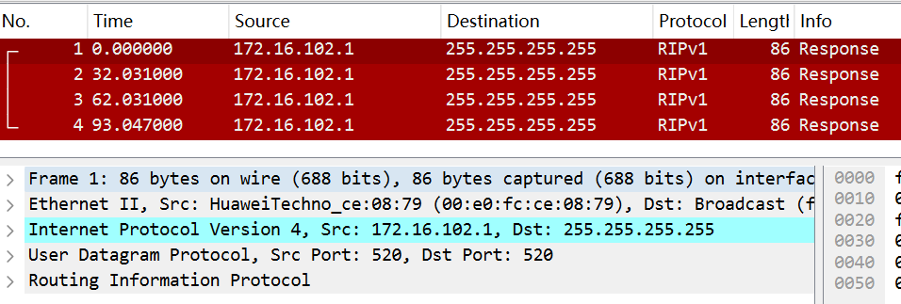
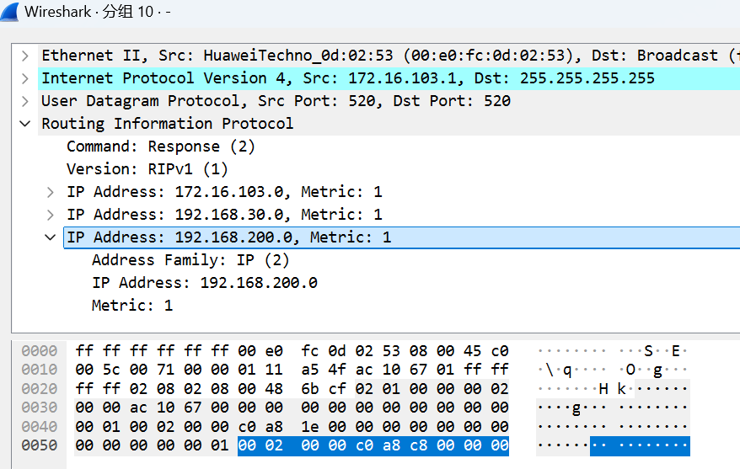
- RIPv1更新报文格式：
Command（1） | Version（RIPv1=1） | 必须为0
AFI（IPv4=2） |  | 必须为0
目标IP地址（4）
子网掩码（4）
下一跳（4）
跳数（4）
Command为1时是Request类型；为2时是Response类型；
跳数为1-15,16表示不可达

